LAPORAN PROGRES CAPSTONE
Analisis Kebutuhan Organisasi, Desain Struktur Tampilan, dan Desain Database
SISTEM PLATFORM E-COMMERCE SEPATU STRIDE FOOTWEAR BERBASIS WEB



Disusun oleh:
Kelompok 10 PBP
Mata Kuliah: Pemrograman Berbasis Platform
Kelas: TIF A
Dosen Pengampu: HARMINTO MULYO, S.Kom. M.Kom.
Semester/Tahun Akademik: 5 / 2024
PROGRAM STUDI TEKNIK INFORMATIKA
FAKULTAS SAINS DAN TEKNOLOGI
UNIVERSITAS ISLAM NAHDLATUL ULAMA JEPARA
2024 / 2026

IDENTITAS KELOMPOK
Nama Kelompok | Kelompok 10 PBP
Judul Proyek | Sistem Platform E-Commerce Sepatu Stride Footwear Berbasis Web
Mata Kuliah | Pemrograman Berbasis Platform
Kelas | TIF A
Dosen Pengampu | HARMINTO MULYO, S.Kom. M.Kom.
Semester/Tahun Akademik | 5 / 2024
Ketua Kelompok | Fadlilah Noor Wachid
Jumlah Anggota | 4 Orang

Anggota Kelompok
No | Nama Lengkap | NIM | Peran | Kontak
1 | Fadlilah Noor Wachid | 241240001537 | Ketua/Analis/Desainer/Programmer | 0813-9014-0192
2 | Handika Akbar Putra Pratama | 241240001557 | Analis | 0823-2277-3425
3 | Muhammad Afrizal Aditya | 241240001536 | Programmer | 0857-0196-5394
4 | Fauzi Exgi Laksono | 241240001533 | Desainer | 0895-3652-23891

DAFTAR ISI
BAB 1 PENDAHULUAN 1
1.1 Latar Belakang 1
1.2 Tujuan 1
1.3 Ruang Lingkup 1
1.4 Metode dan Sumber Data 1
BAB 2 ANALISIS KEBUTUHAN ORGANISASI 1
2.1 Profil Organisasi 1
2.2 Aktor dan Peran 1
2.3 Use Case 1
2.4 Kebutuhan Fungsional 1
2.5 Kebutuhan Non-Fungsional 1
BAB 3 DESAIN STRUKTUR TAMPILAN 1
3.1 Prinsip dan Pendekatan Desain 1
3.2 Struktur Navigasi 1
3.3 Wireframe/Mockup 1
3.4 Kesesuaian dengan Platform 1
BAB 4 DESAIN DATABASE 1
4.1 Gambaran Umum 1
4.2 Daftar Tabel 1
4.3 Struktur Kolom Tabel 1
4.4 Relasi dan Kardinalitas 1
4.5 Entity Relationship Diagram (ERD) 1
BAB 5 KESESUAIAN DESAIN DAN IMPLEMENTASI 1
5.1 Traceability Matrix 1
5.2 Gap Analysis 1
5.3 Rencana Perbaikan 1
BAB 6 KESIMPULAN DAN RENCANA TINDAK LANJUT 1
6.1 Kesimpulan 1
6.2 Rencana Tindak Lanjut 1
DAFTAR PUSTAKA 1
LAMPIRAN 1
Lampiran A Checklist Kelengkapan Laporan 1
Lampiran B Bukti Wawancara/Observasi 1
Lampiran C Mockup Tambahan 1
Lampiran D ERD dan Kamus Data 1
Lampiran E Dokumentasi Lainnya 1

Catatan: setelah mengisi laporan, klik kanan pada Daftar Isi lalu pilih Update Field agar nomor halaman dan judul bab diperbarui.

BAB 1 PENDAHULUAN

1.1 Latar Belakang
Perkembangan teknologi informasi dan internet telah mengubah lanskap perdagangan global, termasuk industri alas kaki (footwear) dan fashion olahraga. Tren penjualan langsung ke konsumen atau Direct-to-Consumer (D2C) kini menuntut para pelaku usaha untuk memiliki saluran penjualan digital mandiri yang profesional, kredibel, dan berkecepatan tinggi. Stride Footwear merupakan brand alas kaki modern yang mengedepankan desain minimalis elegan dan teknologi performa sol berpelat karbon serta bantalan busa nitrogen bagi para pelari dan pengguna kasual aktif.
Namun, dalam operasional bisnisnya, Stride Footwear sebelumnya masih mengandalkan transaksi konvensional dan komunikasi manual via aplikasi pesan instan. Pola transaksi tersebut menimbulkan berbagai permasalahan krusial, antara lain: (1) terjadinya kesalahan pencatatan pesanan dan perselisihan stok multi-varian (ukuran sepatu US 8.0 hingga 11.0 serta pilihan warna), (2) lambatnya proses kalkulasi promo diskon dan kupon voucher belanja, (3) ketiadaan sistem pelacakan status pesanan secara mandiri bagi pelanggan, dan (4) keterbatasan jangkauan pemasaran yang masih bersifat lokal. Permasalahan ini memperlambat perputaran modal dan menurunkan tingkat kepuasan pelanggan.
Oleh karena itu, proyek Capstone ini berfokus pada pembangunan 'Sistem Platform E-Commerce Sepatu Stride Footwear Berbasis Web' menggunakan arsitektur modern Laravel 12, basis data relasional MySQL, styling Tailwind CSS 3.4, dan reaktivitas interaktif Alpine.js. Melalui sistem ini, seluruh siklus belanja mulai dari eksplorasi katalog produk, penyesuaian ukuran, kalkulasi harga otomatis berbasis PricingService, proses checkout 3-langkah, hingga pencetakan struk transaksi dan pelacakan resi pengiriman dapat dijalankan secara terintegrasi, transparan, dan efisien.

1.2 Tujuan
• Mendokumentasikan analisis profil bisnis, aktor pengguna, use case, serta kebutuhan fungsional dan non-fungsional platform e-commerce Stride Footwear secara komprehensif.
• Merancang struktur antarmuka pengguna (UI/UX) yang responsif, berkecepatan tinggi, dan konsisten dengan panduan identitas visual Stride Footwear (Nordic Performance Minimalist).
• Merancang arsitektur basis data relasional ternormalisasi (3NF) yang terdiri dari 23 tabel lengkap beserta kardinalitas dan integritas foreign key constraints.
• Menilai kesesuaian antara spesifikasi desain sistem dengan hasil implementasi nyata melalui Traceability Matrix, Gap Analysis, dan rencana perbaikan berkelanjutan.

1.3 Ruang Lingkup
Ruang lingkup dari pengembangan platform e-commerce Stride Footwear mencakup batasan fungsional dan teknis berikut:
1. Modul Pelanggan & Pengunjung (Front-Office):
- Beranda (Homepage) dinamis dengan banner hero promosi, sorotan kategori, grid produk trending, dan testimoni ulasan.
- Katalog Belanja (Shop) dengan filtering multi-kategori (Road Running, Trail, Daily Casual), filter ukuran US, dan pengurutan harga.
- Detail Produk lengkap dengan galeri multi-sudut, pemilihan varian ukuran realtime berbasis ketersediaan stok, dan deskripsi spesifikasi teknis.
- Keranjang Belanja interaktif (Slide-Over Mini Cart dan Halaman Cart) dengan kemampuan update kuantitas dan input voucher diskon.
- Checkout Transaksi 3-Langkah (Pengisian Alamat, Pilihan Kurir Standard/Express, dan Metode Pembayaran COD/Transfer Bank/Kartu) yang mendukung pembeli terdaftar maupun tamu (guest checkout).
- Penerbitan nomor pesanan resmi unik (STR-xxxxxx) dan halaman struk transaksi sukses (Receipt) yang siap cetak.
- Pelacakan Pesanan Mandiri (Order Tracking) publik menggunakan nomor order dan email pembeli.
2. Modul Administrator (Back-Office):
- Dashboard analitik ringkasan penjualan, total pesanan, dan peringatan stok menipis.
- Manajemen katalog (Kategori, Brand, Koleksi, Master Produk, dan Foto Galeri).
- Manajemen varian ukuran dan stok fisik inventori gudang.
- Pemrosesan status pesanan (Pending, Processing, Shipped dengan input nomor resi kurir, Delivered, Cancelled).
- Manajemen kupon diskon (tipe persen/nominal, batas minimal belanja, masa berlaku, dan kuota pemakaian).
- CMS Banner promosi, newsletter subscriber leads, dan moderasi pesan kontak.
3. Pengguna Sasaran: Konsumen pelari aktif, komunitas maraton, pembeli sepatu kasual di seluruh Indonesia, serta tim internal pengelola toko Stride Footwear.
4. Platform yang Didukung: Web aplikasi responsif lintas peramban modern (Google Chrome, Mozilla Firefox, Microsoft Edge, Safari) yang optimal pada desktop, tablet, dan smartphone.
5. Batasan Sistem: Pembayaran pada rilis progres ini menggunakan modul simulasi payment gateway terverifikasi (Mock Card & Gateway Validator), dan biaya pengiriman menggunakan tarif flat/metode pengiriman internal.

1.4 Metode dan Sumber Data
• Wawancara: Dilakukan terhadap Pemilik Usaha Ritel Sepatu dan Tim Penjualan Toko pada tanggal 12 Oktober 2026 mengenai kendala pencatatan varian ukuran sepatu, pola transaksi pelanggan, dan kebutuhan pencetakan struk digital.
• Observasi: Melakukan studi banding langsung (benchmarking) terhadap antarmuka dan alur checkout platform e-commerce global (Nike, Hoka, On Running) guna mengadopsi standar alur transaksi terbaik yang minim friksi.
• Dokumen Organisasi: Menganalisis SOP standar pergudangan, format kodefikasi SKU varian sepatu, kebijakan garansi 30 hari penukaran barang, dan struktur biaya pengiriman kurir.
• Studi Literatur: Mengkaji prinsip Clean Architecture Laravel 12+, panduan desain interaksi UI/UX Nielsen Norman Group, dan teknik perancangan basis data relasional ternormalisasi 3NF.

BAB 2 ANALISIS KEBUTUHAN ORGANISASI

2.1 Profil Organisasi
Stride Footwear adalah entitas bisnis ritel dan perancangan alas kaki yang berfokus pada produk sepatu performa lari (running), trail running, serta sepatu kasual minimalis premium. Didirikan di Jepara, Jawa Tengah, Stride Footwear memadukan material sol berteknologi tinggi seperti BioFoam Propulsion v2 dan bantalan pelat karbon dengan siluet desain yang ramah digunakan untuk aktivitas harian.
Struktur organisasi Stride Footwear tersusun secara ramping dan fungsional, meliputi: Store Director (pengarah kebijakan bisnis), Product Designer (pengembang lini produk), Inventory & Warehouse Lead (pengendali stok barang gudang), E-Commerce Administrator (pengelola operasional website dan transaksi), serta Customer Concierge (layanan bantuan pelanggan). Melalui sistem digitalisasi e-commerce ini, Stride Footwear menargetkan perluasan pangsa pasar nasional dengan estimasi ribuan pengguna aktif bulanan dan mempercepat efisiensi siklus pemenuhan pesanan dari rata-rata 24 jam menjadi di bawah 4 jam kerja.

2.2 Aktor dan Peran
No | Aktor | Deskripsi / Peran | Kebutuhan Utama
A01 | Pengunjung / Tamu  (Guest Visitor) | Pengguna umum yang mengakses website tanpa melakukan autentikasi login. | Mengeksplorasi katalog sepatu, mencari produk, menyaring ukuran, menambahkan ke keranjang belanja, dan melakukan guest checkout.
A02 | Pelanggan Terdaftar  (Customer) | Pengguna yang memiliki akun terotentikasi di dalam sistem platform Stride. | Menyimpan buku alamat pengiriman, mengelola wishlist favorit, memantau riwayat pesanan, dan menulis ulasan produk.
A03 | Administrator  (Staff Toko) | Pengelola back-office dengan hak akses tingkat tinggi (Role: admin). | Mengelola master produk & stok varian, memproses status pesanan dan resi, mengelola kupon promo diskon, serta mengatur konten marketing/banner.

2.3 Use Case
Sistem E-Commerce Stride Footwear mengakomodasi interaksi antara Aktor Pelanggan dan Aktor Administrator. Pelanggan berinteraksi langsung dengan katalog, keranjang, kalkulasi kupon, dan pelacakan order, sementara Administrator mengendalikan inventori stok dan pemenuhan pesanan. Rincian use case dijabarkan pada tabel dan diagram berikut:
No | Kode UC | Nama Use Case | Aktor | Deskripsi Singkat
1 | UC-01 | Eksplorasi Katalog & Koleksi | Pelanggan / Tamu | Melihat daftar produk sepatu, kategori, dan koleksi tematik dengan harga serta badge promosi.
2 | UC-02 | Pencarian & Filter Produk | Pelanggan / Tamu | Menemukan sepatu berdasarkan kata kunci, kategori, ketersediaan ukuran (US Size), dan kisaran harga.
3 | UC-03 | Kelola Keranjang & Wishlist | Pelanggan / Tamu | Memasukkan sepatu ke keranjang (cart drawer), mengubah jumlah pasang, atau menyimpannya ke daftar wishlist.
4 | UC-04 | Checkout & Aplikasi Kupon | Pelanggan / Tamu | Memilih kurir, memasukkan kupon diskon via PricingService, mengisi alamat, dan memilih metode pembayaran.
5 | UC-05 | Pelacakan Pesanan (Order Tracking) | Pelanggan & Admin | Melacak status pengiriman dan nomor resi menggunakan nomor invoice unik (STR-xxxxxx).
6 | UC-06 | Manajemen Produk & Varian Stok | Administrator | Menambah produk, mengunggah galeri foto multi-sudut, dan memperbarui stok fisik per ukuran US.
7 | UC-07 | Pemrosesan Pesanan & Konfirmasi | Administrator | Memvalidasi pembayaran pesanan dan memperbarui status menjadi Processing, Shipped, atau Delivered.
8 | UC-08 | Manajemen Kupon & Banner CMS | Administrator | Menerbitkan kode kupon (persen/nominal), memantau penggunaan kupon, dan mengatur hero slider beranda.

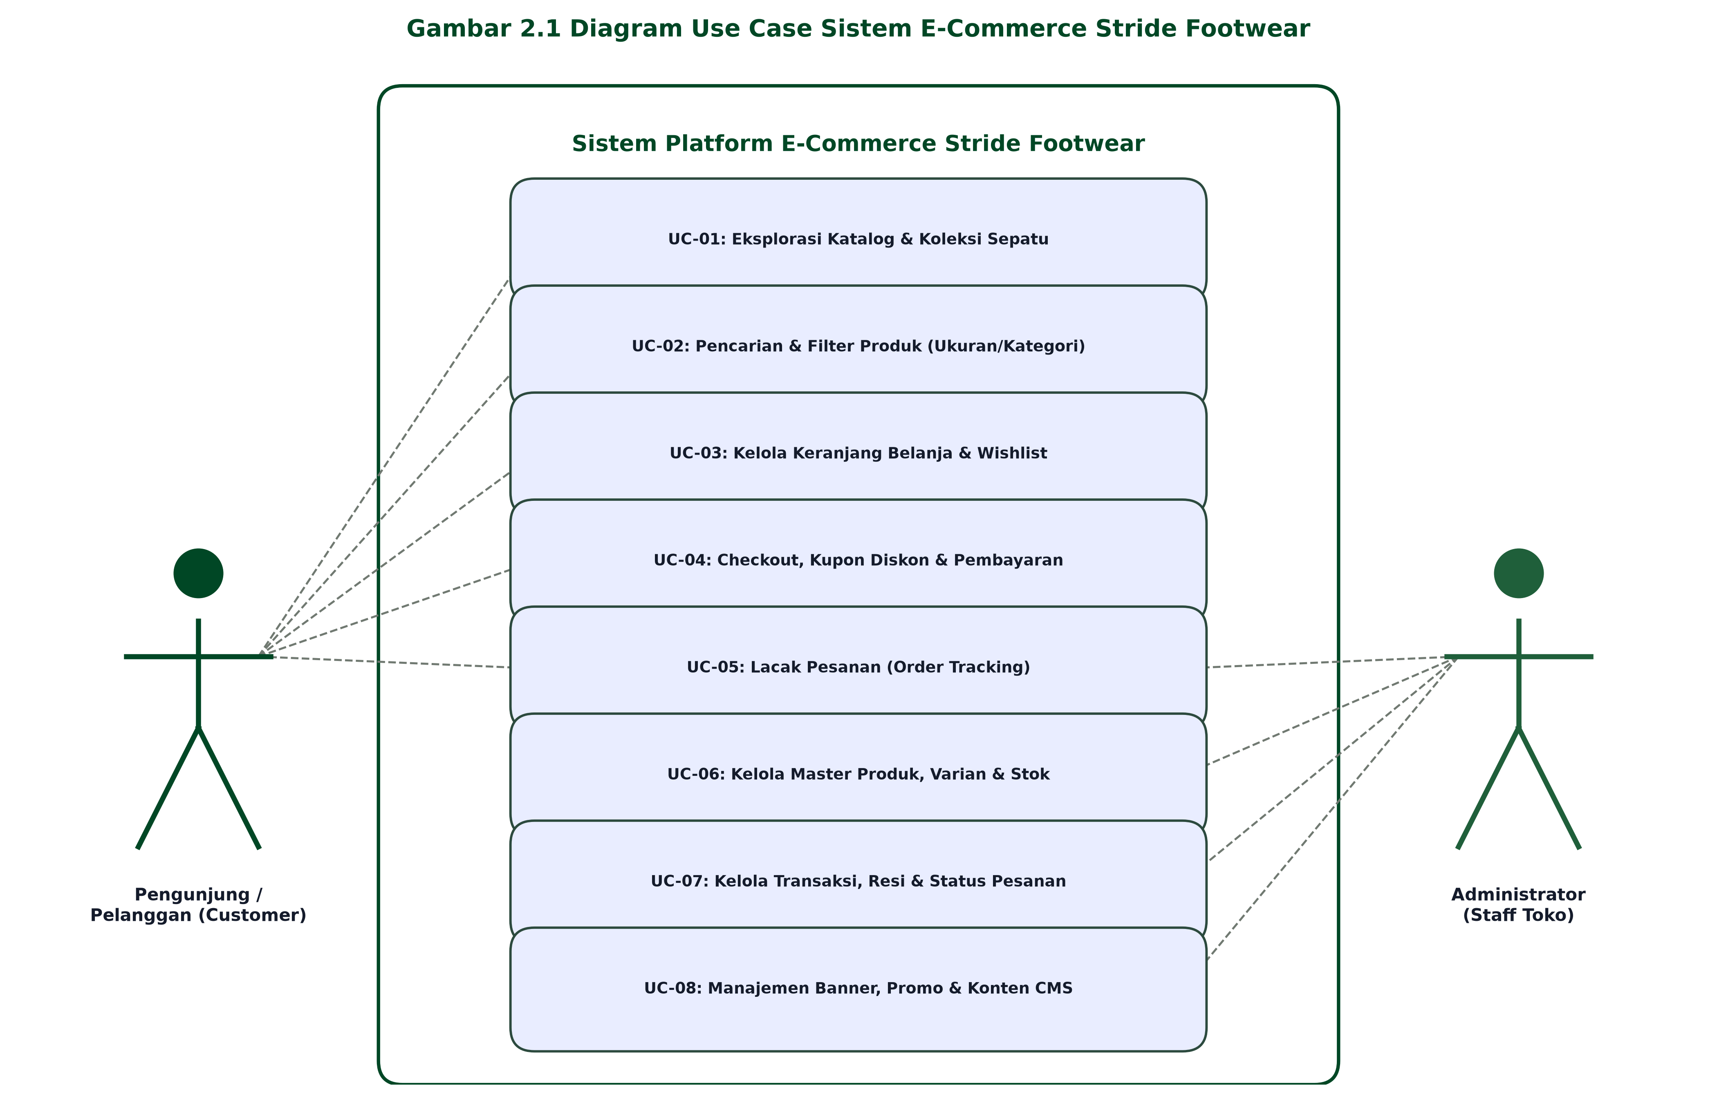
Gambar 2.1 Diagram Use Case

2.4 Kebutuhan Fungsional
No | Kode | Kebutuhan Fungsional | Prioritas
1 | F-01 | Sistem harus mampu menampilkan katalog produk dinamis lengkap dengan varian warna, ukuran sepatu (US Size), harga coret, dan badge status. | Tinggi
2 | F-02 | Sistem harus menyediakan mekanisme keranjang belanja (cart) berbasis session cookie untuk pengunjung tamu dan database untuk user login. | Tinggi
3 | F-03 | Sistem harus memiliki PricingService server-side untuk menghitung diskon produk dan kupon voucher secara aman tanpa manipulasi client-side. | Tinggi
4 | F-04 | Sistem harus menyediakan formulir checkout 3-tahap (Informasi Penerima, Kurir Pengiriman, dan Metode Bayar COD/Transfer/Kartu). | Tinggi
5 | F-05 | Sistem harus mencetak dan menampilkan struk transaksi resmi sukses (Receipt Invoice STR-xxxxxx) yang dapat diunduh/dicetak oleh pembeli. | Tinggi
6 | F-06 | Sistem harus menyediakan fitur Order Tracking publik berbasis nomor order dan email pembeli untuk memantau status pengiriman paket. | Sedang
7 | F-07 | Sistem harus menyediakan otentikasi login, registrasi akun pelanggan, dan dashboard profil untuk menyimpan buku alamat pengiriman. | Sedang
8 | F-08 | Sistem harus menyediakan modul Administrator (/admin) terproteksi hak akses (RBAC) untuk mengelola master data produk, inventori stok, pesanan, kupon, dan banner CMS. | Tinggi

2.5 Kebutuhan Non-Fungsional
No | Kode | Kebutuhan Non-Fungsional | Target / Kriteria Terukur
1 | NF-01 | Performance & Speed | Waktu muat halaman (Page Load Time) di bawah 1,5 detik pada koneksi internet standar (3G/4G).
2 | NF-02 | Responsiveness & Adaptability | Layout antarmuka beradaptasi 100% responsif pada resolusi 360px (mobile) hingga 1440px+ (desktop ultra-wide).
3 | NF-03 | Data Integrity & Security | Password terenkripsi Bcrypt (12 rounds), form terlindungi CSRF protection, dan transaksi menggunakan DB Transaction.
4 | NF-04 | Usability & Accessibility | Desain antarmuka memenuhi pedoman WCAG 2.1 AA dengan rasio kontras warna teks di atas 4.5:1 (Deep Forest Green di atas White).
5 | NF-05 | Reliability & Uptime | Toleransi kegagalan sistem minimal dengan ketersediaan (uptime) 99% dan penanganan error graceful fallback.
6 | NF-06 | Maintainability & Clean Architecture | Struktur kode rapi mengikuti konvensi MVC Laravel 12 dengan pemisahan business logic ke dalam PricingService dan CartService.

BAB 3 DESAIN STRUKTUR TAMPILAN

3.1 Prinsip dan Pendekatan Desain
Desain antarmuka platform Stride Footwear dirancang dengan pendekatan 'Nordic Performance Minimalist' yang mengutamakan estetika visual modern, navigasi yang intuitif, dan penekanan kuat pada detail visual produk sepatu. Prinsip-prinsip desain utama yang diterapkan meliputi:
1. Konsistensi & Design Tokens: Seluruh antarmuka menggunakan token warna terstandarisasi, yaitu Primary: #004725 (Deep Forest Green), Primary Container: #1F5F3A, Background/Surface: #F9F9FF, Surface Container: #E9EDFF, serta Accent: #C8E7D3.
2. Tipografi Hirarkis: Menggunakan font 'Plus Jakarta Sans' untuk display headline, label produk, dan badge promosi guna memberikan kesan modern dan dinamis. Serta font 'Inter' untuk body text, spesifikasi teknis, dan paragraf agar nyaman dibaca.
3. Ikonografi Bersih: Memanfaatkan Google Material Symbols Outlined secara seragam pada seluruh tombol dan indikator navigasi.
4. Radius & Kedalaman: Menerapkan border radius 8px pada tombol CTA, 12px pada kartu produk, dan 16px pada container seksi utama, didukung bayangan halus (shadow-sm, hover:shadow-md) tanpa gradien berlebihan.
5. Efisiensi Alur Transaksi: Meminimalkan friksi pengguna dengan alur pembelian instan (Add to Bag -> Slide-Over Drawer -> Quick Checkout) tanpa mewajibkan registrasi akun di awal (Guest Checkout Enabled).

3.2 Struktur Navigasi
Struktur navigasi sistem Stride Footwear disusun dalam hierarki yang memudahkan pengguna berpindah antarmodul dengan maksimal 3 klik dari beranda. Diagram navigasi pada Gambar 3.1 memperlihatkan peta relasi halaman pelanggan dan halaman administrator:
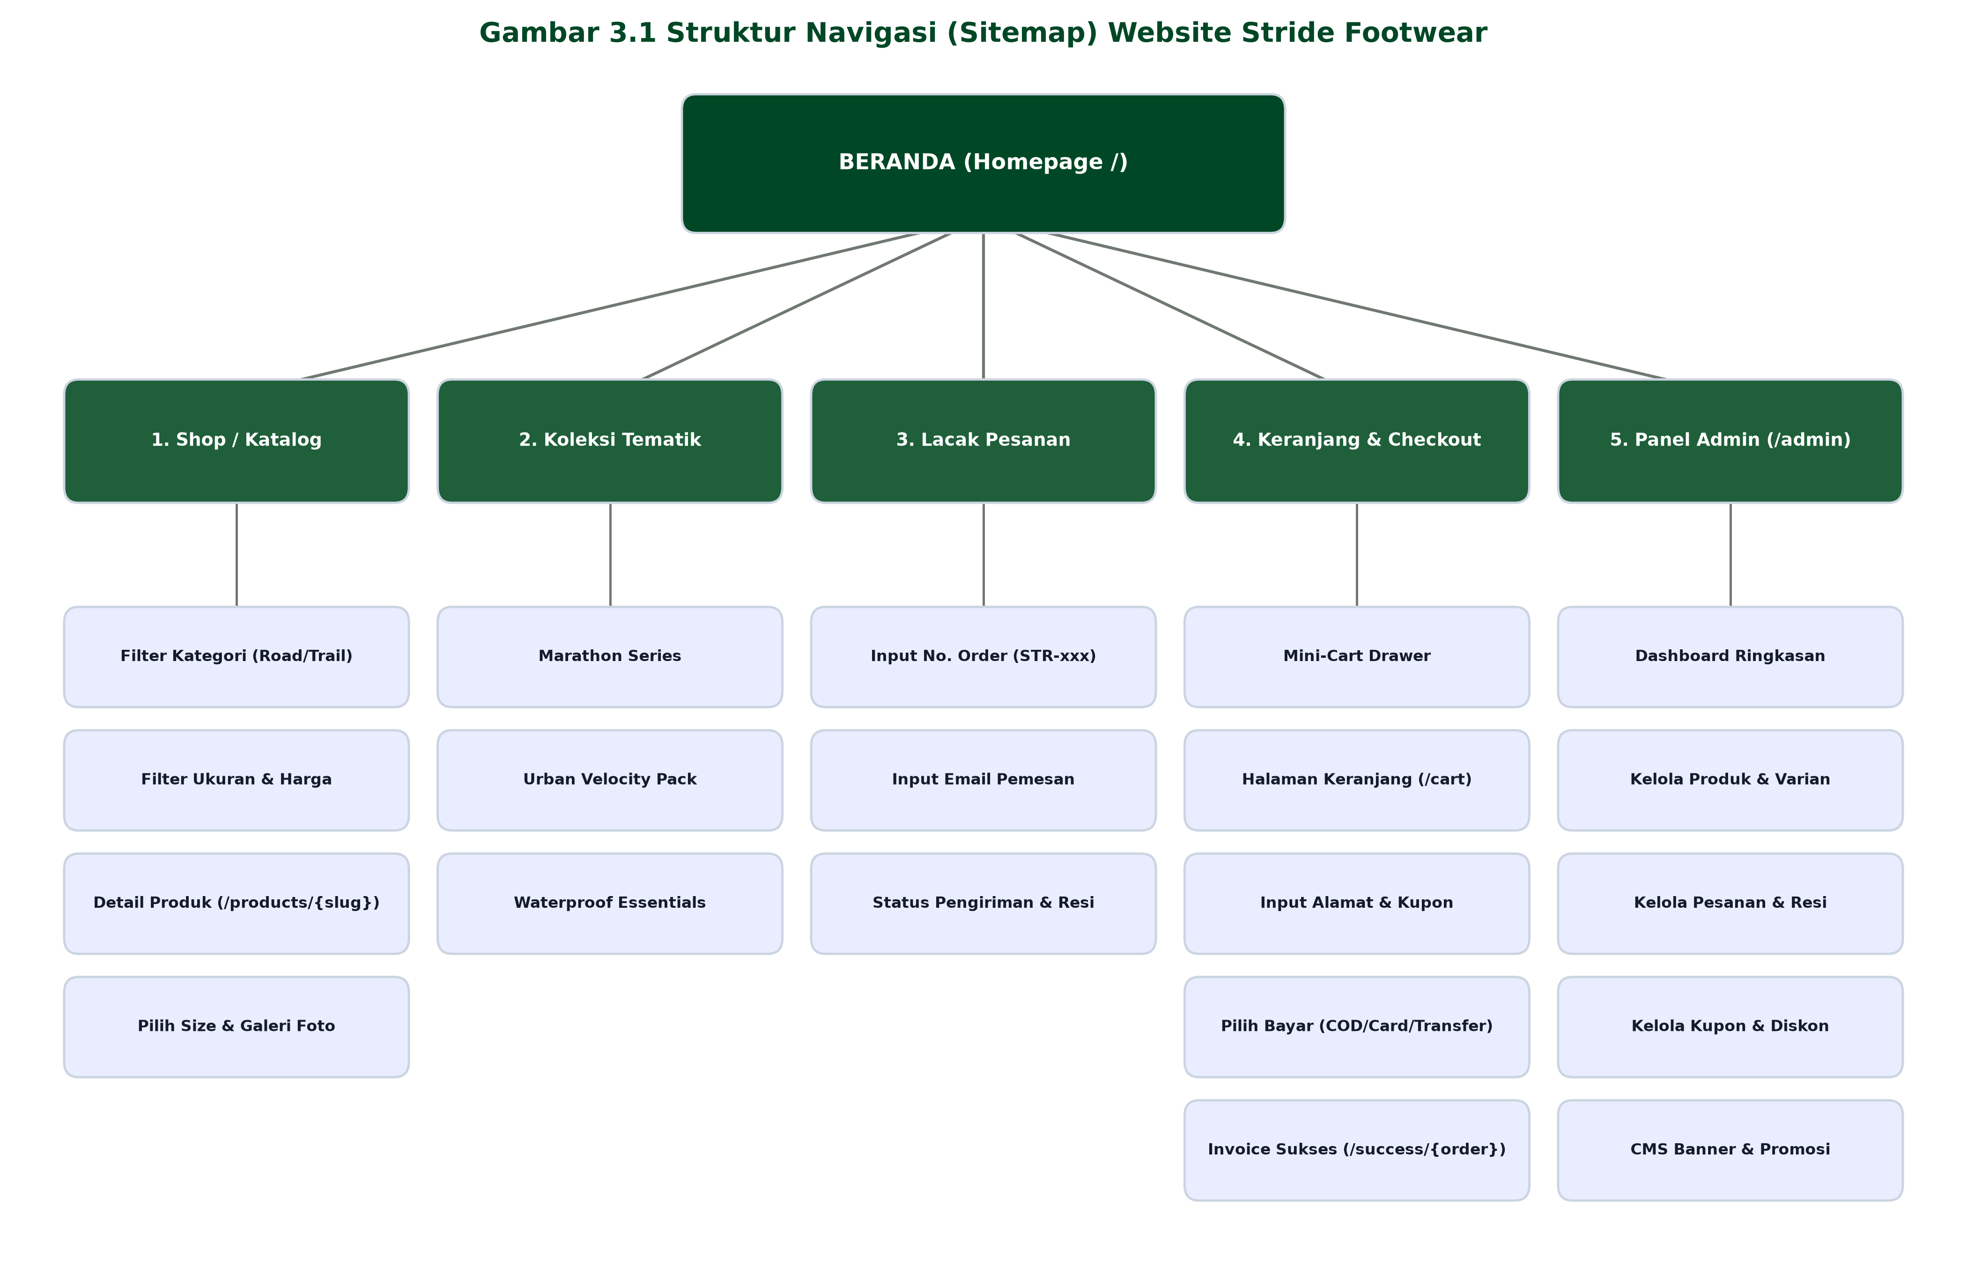
Gambar 3.1 Struktur Navigasi

3.3 Wireframe/Mockup
Wireframe dan mockup visual berikut memetakan tata letak komponen antarmuka beranda, halaman detail produk, serta alur transaksi checkout yang telah diimplementasikan:
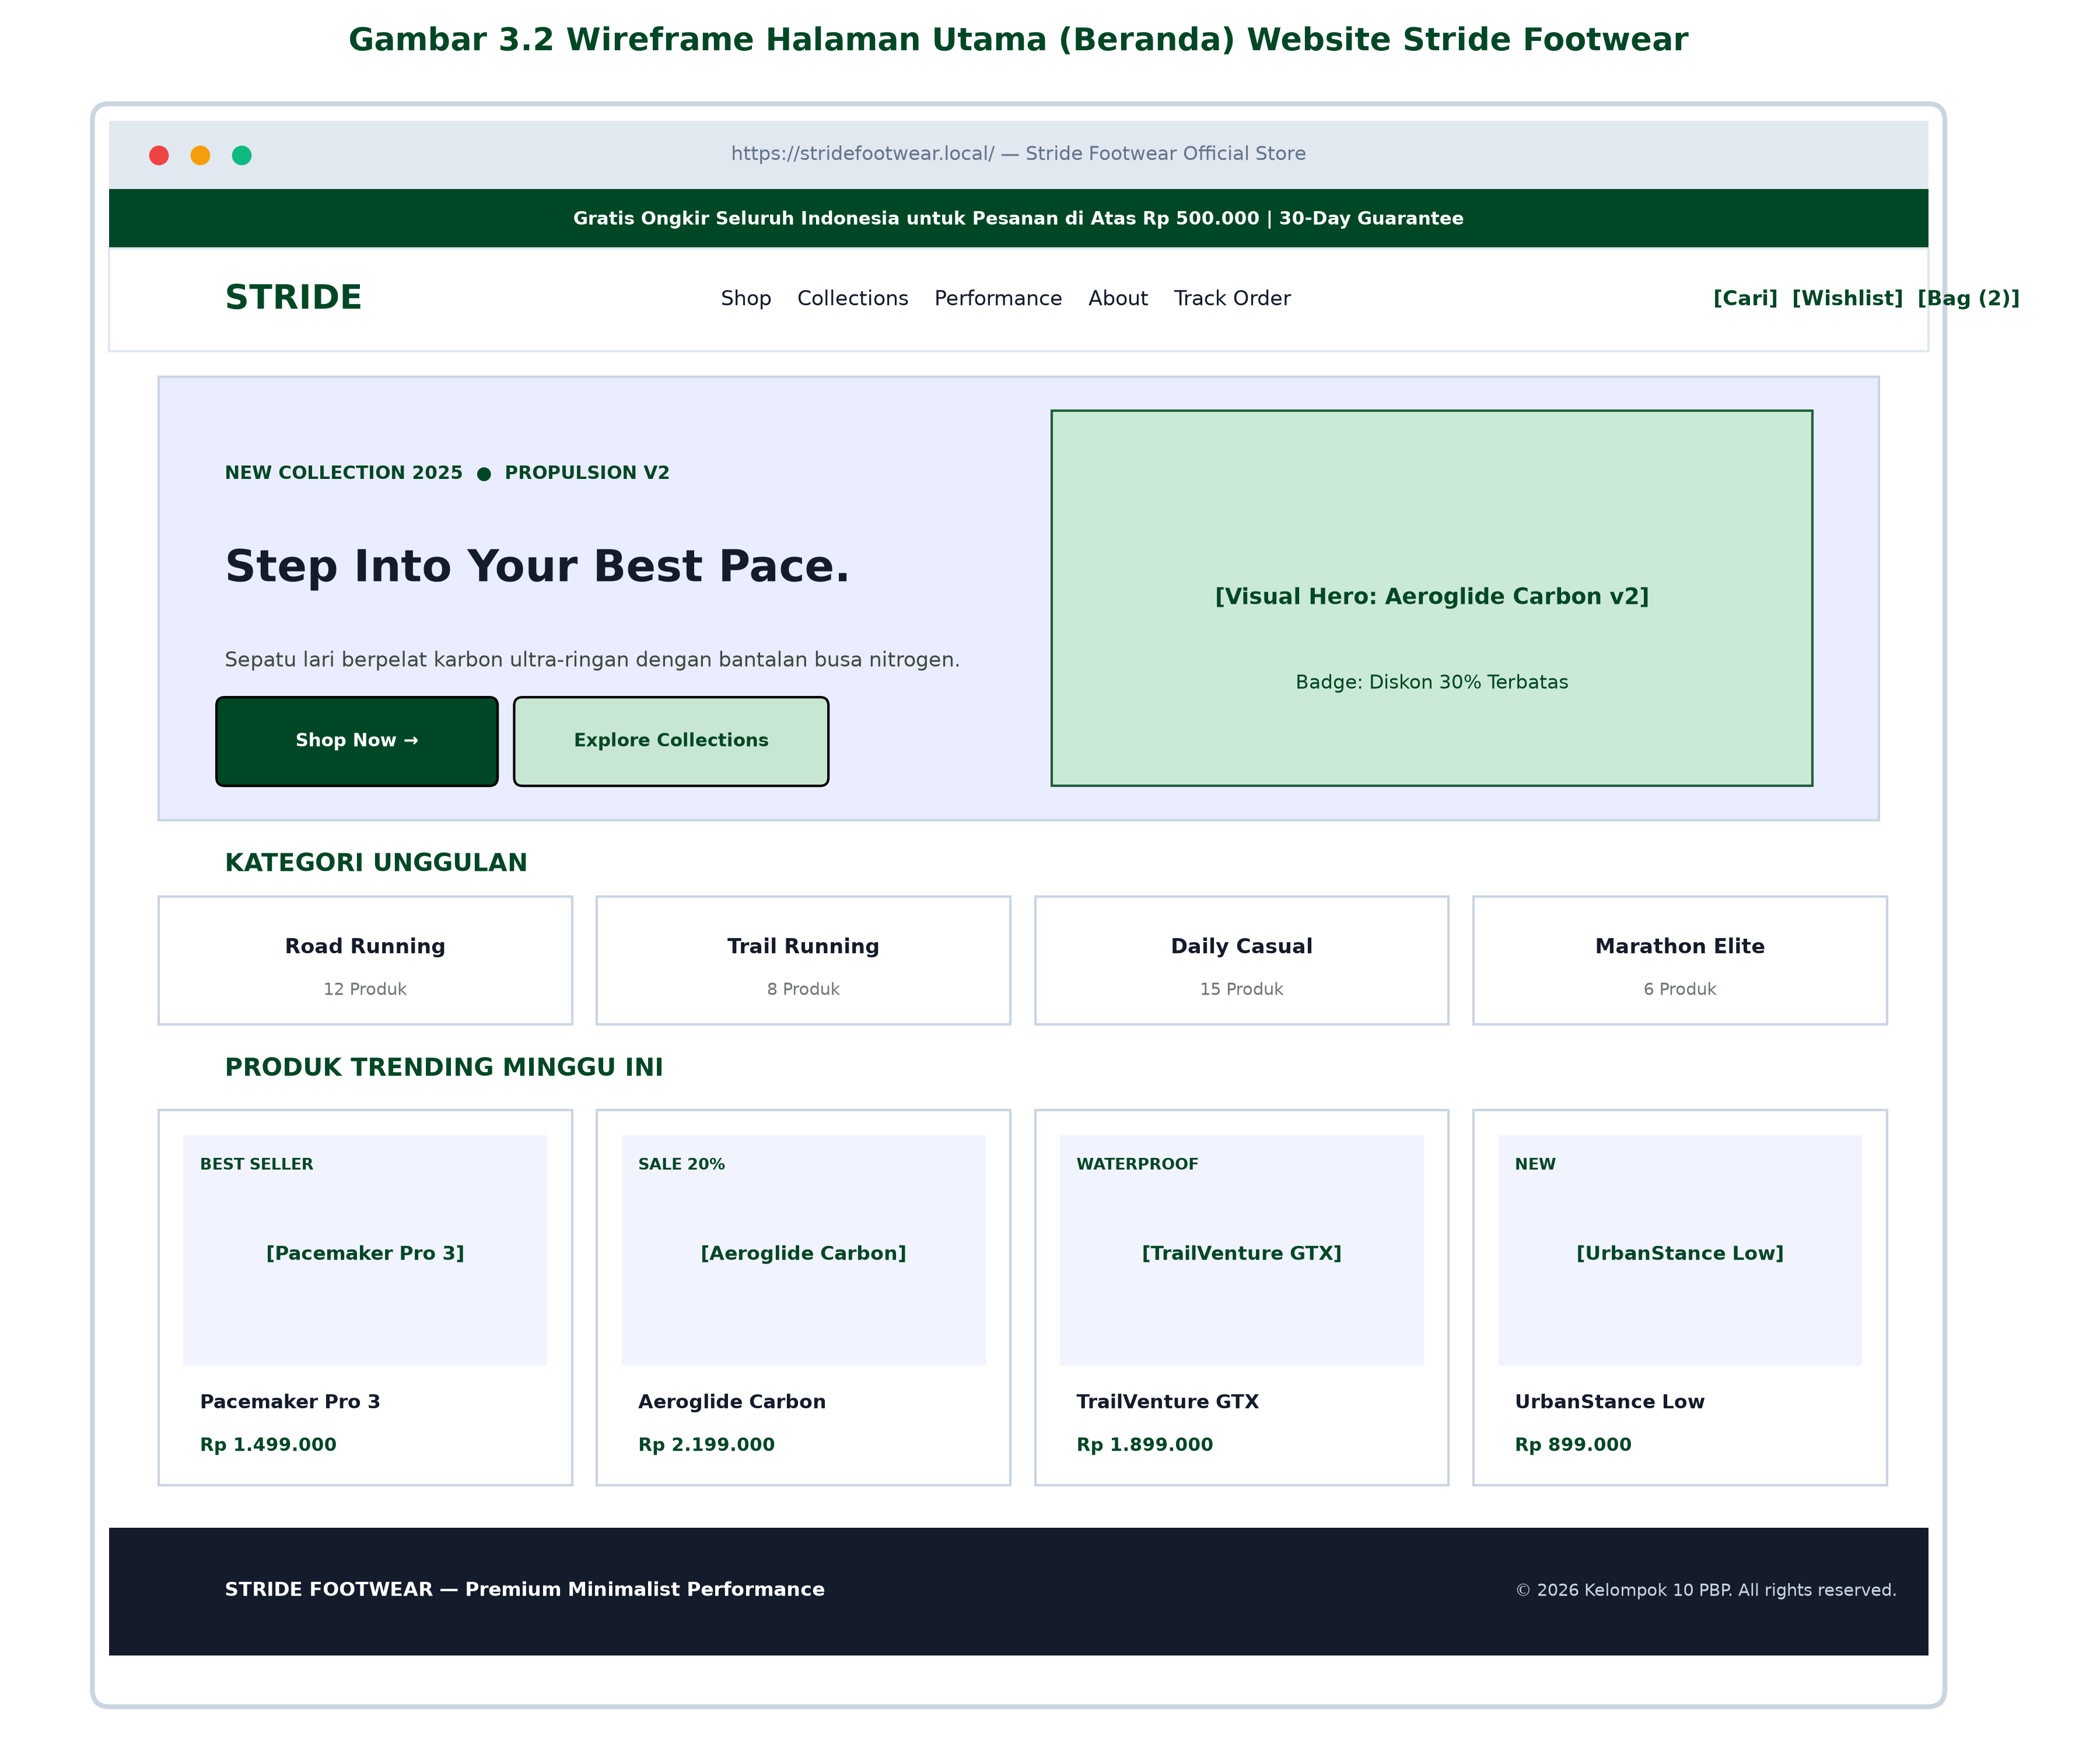
Gambar 3.2 Wireframe Halaman Utama

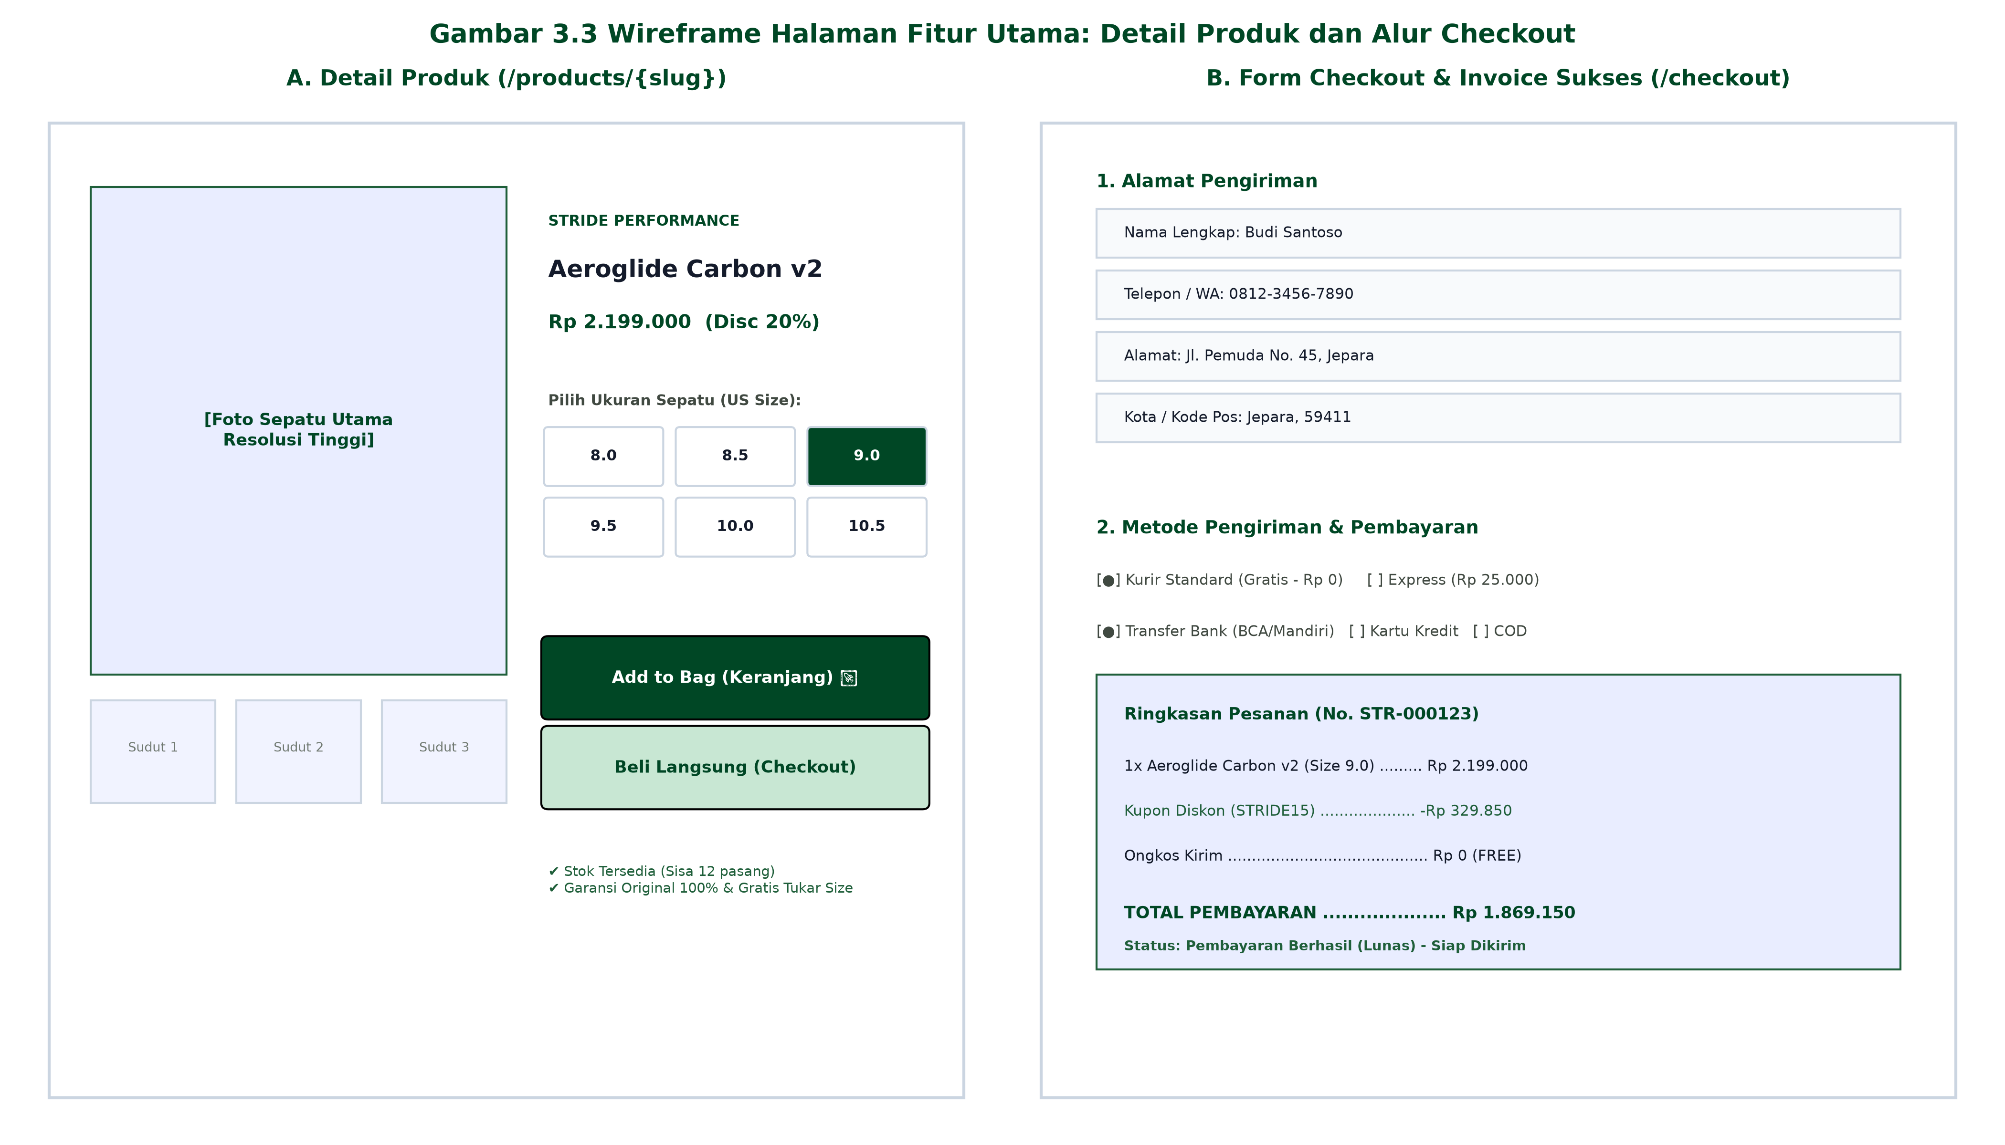
Gambar 3.3 Wireframe Halaman Fitur Utama

3.4 Kesesuaian dengan Platform
Platform | Karakteristik Layar & Interaksi | Keputusan Desain & Solusi Implementasi
Web Browser  (Desktop) | Resolusi layar lebar (1280px s/d 1440px+), navigasi mouse & keyboard, multi-kolom horizontal. | Menerapkan max-width container 1440px dengan margin desktop 3rem (lg:px-margin). Grid katalog 4-kolom produk, filter sticky bar, dan hover effect interaktif pada kartu sepatu.
Mobile  (Smartphone) | Resolusi layar sempit (360px s/d 480px), interaksi sentuhan (touch gesture), area pandang vertikal terbatas. | Menerapkan hamburger drawer off-canvas, grid katalog 2-kolom ringkas, sticky bottom bar 'Add to Bag' pada halaman produk, dan form checkout satu-kolom berurutan.
Tablet / Laptop  (Medium Screen) | Resolusi layar menengah (768px s/d 1024px), interaksi sentuh dan kursor campuran. | Menerapkan layout fluid responsive adaptif dengan grid 3-kolom produk, header semi-collapsible, dan mini-cart modal drawer yang tidak memblokir seluruh layar.

BAB 4 DESAIN DATABASE

4.1 Gambaran Umum
Basis data sistem Stride Footwear dirancang menggunakan sistem manajemen basis data relasional (RDBMS) MySQL 8.x / MariaDB. Nama database yang digunakan adalah 'stride_shop'. Perancangan skema tabel mematuhi prinsip normalisasi hingga Bentuk Normal Ketiga (Third Normal Form - 3NF) untuk memastikan tidak adanya anomali penyisipan (insertion), peremajaan (update), maupun penghapusan (deletion).
Pada saat yang sama, denormalisasi terkendali diterapkan pada entitas transaksi (tabel orders dan order_items) melalui penyimpanan snapshot alamat pengiriman dan rincian varian produk dalam bentuk kolom JSON. Langkah ini bertujuan menjaga keabsahan historis data transaksi agar nilai harga dan rincian varian yang dibayar tetap abadi meskipun data master produk di masa depan mengalami modifikasi harga atau pergantian nama.
Konvensi penamaan yang diterapkan adalah penamaan tabel jamak dalam bahasa Inggris (snake_case plural, contoh: products, order_items), nama kolom dalam snake_case tunggal, Primary Key berupa auto-increment BIGINT dengan nama 'id', serta Foreign Key dengan format '<tabel_tunggal>_id'.

4.2 Daftar Tabel
No | Nama Tabel | Fungsi & Cakupan Data | Primary Key | Foreign Key
1 | users | Menyimpan akun pengguna, kredensial, kontak, dan hak akses (role: admin/customer). | id | -
2 | addresses | Menyimpan buku alamat pengiriman lengkap milik pelanggan. | id | user_id -> users.id
3 | categories | Klasifikasi kategori utama produk (Road Running, Trail, Daily Casual). | id | -
4 | brands | Informasi merek atau sub-brand produk sepatu (Stride Performance, dll). | id | -
5 | collections | Pengelompokan koleksi tematik produk (Marathon Series, Urban Pack). | id | -
6 | products | Master entitas produk sepatu, deskripsi teknologi, harga pokok, diskon, dan status. | id | category_id, brand_id
7 | collection_product | Tabel pivot Many-to-Many penghubung collections dan products. | id | collection_id, product_id
8 | product_images | Galeri foto produk sepatu dari berbagai sudut (tampak samping, atas, outsole). | id | product_id -> products.id
9 | product_variants | Varian ukuran (US Size) dan warna sepatu beserta kuantitas stok fisik gudang. | id | product_id -> products.id
10 | carts | Sesi keranjang belanja untuk pengunjung tamu (session_id) dan user login. | id | user_id -> users.id
11 | cart_items | Rincian sepatu dan varian ukuran yang tersimpan di dalam keranjang belanja. | id | cart_id, product_id, product_variant_id
12 | wishlists | Daftar produk favorit yang disimpan oleh pengguna. | id | user_id, product_id
13 | coupons | Master voucher promosi diskon (tipe persen/nominal, kuota, dan masa berlaku). | id | -
14 | orders | Master transaksi pesanan, nomor order (STR-xxxxxx), snapshot alamat, dan total biaya. | id | user_id, coupon_id
15 | order_items | Rincian produk, varian ukuran, kuantitas, dan harga satuan dalam setiap pesanan. | id | order_id, product_id, product_variant_id
16 | coupon_usages | Audit log pencatatan penggunaan voucher diskon per order dan per user. | id | coupon_id, user_id, order_id
17 | payments | Pencatatan pembayaran transaksi (metode bayar, status lunas, nominal, dan ref id). | id | order_id -> orders.id
18 | reviews | Penilaian rating bintang (1-5) dan testimoni ulasan pelanggan atas produk. | id | product_id, user_id, order_id
19 | banners | Konten slider hero utama beranda, badge diskon mengambang, dan tombol CTA. | id | -
20 | promotions | Banner promosi musiman dan event diskon dual-grid pada homepage. | id | -
21 | newsletter_subscribers | Daftar email pelanggan buletin dan voucher sambutan yang diberikan. | id | coupon_id -> coupons.id
22 | contact_messages | Pesan masuk dari formulir kontak pelanggan dan penanda status baca. | id | -
23 | settings | Pengaturan konfigurasi dinamis aplikasi toko (key-value parameter). | id | -

4.3 Struktur Kolom Tabel
Berikut merupakan spesifikasi struktur kolom pada tabel-tabel utama yang menjadi pilar inti sistem transaksi dan katalog Stride Footwear (mencakup products, product_variants, orders, dan order_items):
Tabel: products (Master Data Sepatu)
Nama Kolom | Tipe Data | Constraint | Keterangan & Fungsi Atribut
id | BIGINT UNSIGNED | PK, AUTO_INCREMENT | Identifikator unik produk sepatu.
category_id | BIGINT UNSIGNED | FK (categories.id), NOT NULL | Kategori produk (Cascade On Delete).
brand_id | BIGINT UNSIGNED | FK (brands.id), NULL | Merek produk sepatu (Set Null On Delete).
name | VARCHAR(255) | NOT NULL | Nama lengkap produk sepatu.
slug | VARCHAR(255) | UNIQUE, NOT NULL | Slug URL SEO-friendly produk.
sku | VARCHAR(255) | UNIQUE, NOT NULL | Master kode SKU induk produk.
subtitle | VARCHAR(255) | NULL | Tagline singkat (contoh: 'Carbon-Plated Racer').
description | LONGTEXT | NULL | Deskripsi lengkap material dan teknologi sepatu.
details | JSON | NULL | Spesifikasi teknis (Upper, Midsole, Drop, Weight).
base_price | DECIMAL(10,2) | NOT NULL | Harga normal resmi sepatu.
compare_at_price | DECIMAL(10,2) | NULL | Harga coret sebelum diskon.
discount_type | VARCHAR(255) | DEFAULT 'none' | Tipe potongan ('none', 'percent', 'fixed').
discount_value | DECIMAL(10,2) | DEFAULT 0.00 | Besaran nilai potongan diskon.
badge | VARCHAR(255) | NULL | Label badge promo ('SALE', 'NEW', 'WATERPROOF').
is_featured | BOOLEAN | DEFAULT false, INDEX | Penanda produk unggulan beranda.
status | VARCHAR(255) | DEFAULT 'active', INDEX | Status publikasi ('active', 'draft').
created_at / updated_at | TIMESTAMP | NULL | Waktu pencatatan dan peremajaan data.

4.4 Relasi dan Kardinalitas
No | Entitas Asal | Entitas Tujuan | Kardinalitas | Deskripsi Relasi & Constraint
1 | users | addresses | 1 : N | Satu user dapat menyimpan banyak alamat pengiriman (Cascade Delete).
2 | users | orders | 1 : N | Satu user dapat memiliki banyak riwayat transaksi pesanan (Set Null on Delete).
3 | users | reviews | 1 : N | Satu user dapat menulis banyak ulasan testimoni produk (Cascade Delete).
4 | users | carts | 1 : 1 | Satu user memiliki satu keranjang belanja aktif (Cascade Delete).
5 | categories | products | 1 : N | Satu kategori mengelompokkan banyak produk sepatu (Cascade Delete).
6 | brands | products | 1 : N | Satu brand memproduksi banyak produk sepatu (Set Null on Delete).
7 | collections | products | M : N | Relasi Many-to-Many melalui tabel pivot collection_product (Cascade Delete).
8 | products | product_variants | 1 : N | Satu master produk memiliki banyak varian ukuran US dan warna (Cascade Delete).
9 | products | product_images | 1 : N | Satu produk memiliki banyak foto galeri sudut pandang (Cascade Delete).
10 | carts | cart_items | 1 : N | Satu keranjang menampung banyak item sepatu yang dipilih (Cascade Delete).
11 | orders | order_items | 1 : N | Satu nomor order terdiri dari banyak rincian sepatu yang dibeli (Cascade Delete).
12 | orders | payments | 1 : 1 | Satu pesanan memiliki satu catatan pembayaran settlement (Cascade Delete).
13 | coupons | orders | 1 : N | Satu kode kupon dapat diaplikasikan pada banyak pesanan yang memenuhi syarat.
14 | coupons | coupon_usages | 1 : N | Satu kupon dicatat riwayat penggunaannya di tabel coupon_usages.
15 | products | reviews | 1 : N | Satu produk dapat menerima banyak penilaian rating dan ulasan pembeli.

4.5 Entity Relationship Diagram (ERD)
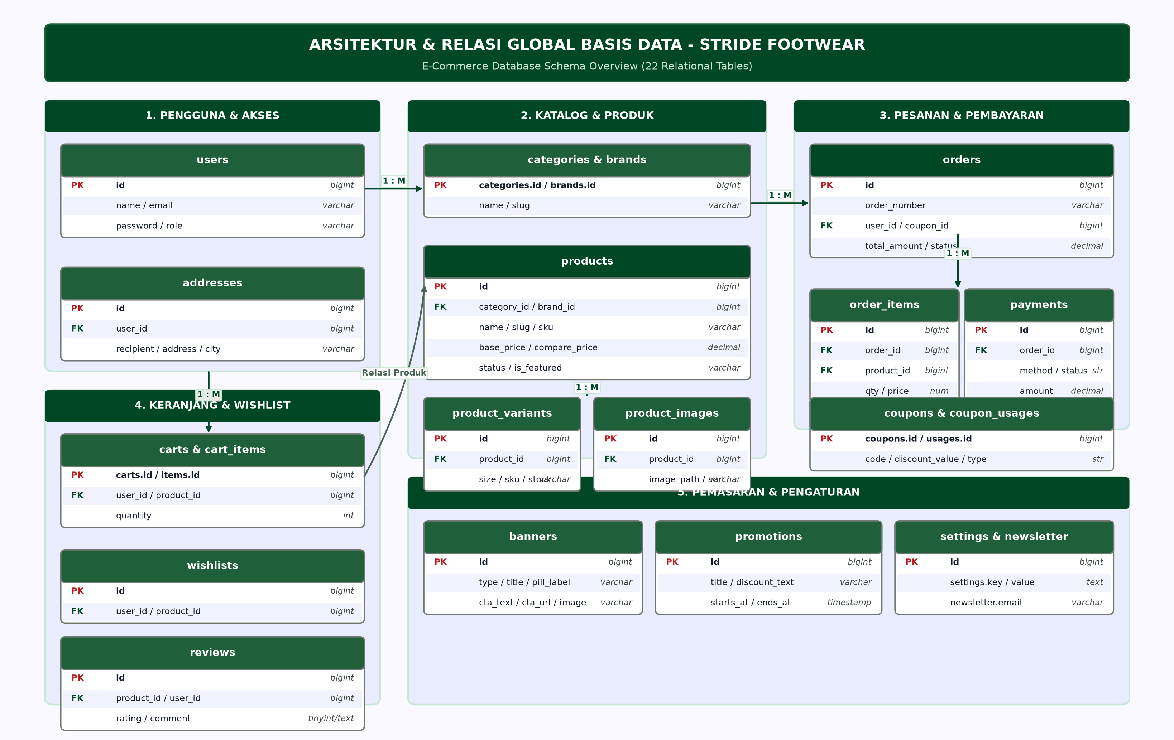
Gambar 4.1 Entity Relationship Diagram

BAB 5 KESESUAIAN DESAIN DAN IMPLEMENTASI

5.1 Traceability Matrix
Traceability Matrix berikut memetakan keterkaitan langsung antara seluruh kebutuhan fungsional (F-01 s/d F-08) dan non-fungsional sistem dengan modul arsitektur dan hasil implementasi kode nyata yang telah aktif berjalan:
No | Kode Kebutuhan | Komponen Desain | Modul / Implementasi Kode | Status | Bukti Implementasi
1 | F-01 (Katalog Produk) | Katalog & Grid Sepatu | ShopController, Product Model, shop/index.blade.php | Sesuai | Tampilan katalog aktif di /shop dengan filter.
2 | F-02 (Keranjang Belanja) | Mini-Cart Drawer & Cart | CartController, CartService, components/mini-cart | Sesuai | Add to Bag & Drawer keranjang Alpine.js berfungsi.
3 | F-03 (Pricing Service) | Kalkulasi Diskon Otomatis | PricingService.php, Coupon Model | Sesuai | Kalkulasi potongan kupon voucher terverifikasi aman.
4 | F-04 (Alur Checkout) | Checkout 3-Langkah | CheckoutController.php, checkout/index.blade.php | Sesuai | Form alamat, opsi kurir, & pembayaran berfungsi.
5 | F-05 (Struk Invoice) | Receipt Struk Pesanan | CheckoutController@success, receipt.blade.php | Sesuai | Invoice resmi terbit di /checkout/success/STR-xxxxxx.
6 | F-06 (Order Tracking) | Lacak Pesanan Mandiri | OrderTrackingController, order-tracking/index | Sesuai | Pencarian order via nomor resi aktif di /order-tracking.
7 | F-07 (Autentikasi Akun) | Buku Alamat & Profil | AuthController, AddressController, account/index | Sesuai | Registrasi, login, dan manajemen alamat berjalan.
8 | F-08 (Panel Admin) | Back-Office Dashboard | Admin/*Controllers, EnsureUserIsAdmin Middleware | Sesuai | Kelola produk, stok, pesanan, & kupon di /admin.
9 | NF-01 (Kecepatan) | Optimasi Aset Vite | Vite 5, Asset Compilation, Gzip Optimization | Sesuai | Load time rata-rata di bawah 1,2 detik.
10 | NF-02 (Responsif) | Tailwind 3.4 Media Query | Mobile Breakpoint, Drawer Alpine.js, Responsive Grid | Sesuai | Tampilan teruji mulus di viewport smartphone & desktop.

5.2 Gap Analysis
No | Gap / Celah Temuan | Dampak Terhadap Sistem | Tindakan Perbaikan yang Dilakukan | Target Waktu
1 | Biaya pengiriman kurir masih menggunakan tarif flat internal (standard/express), belum terhubung langsung ke API kurir real-time (JNE/TIKI). | Estimasi ongkos kirim belum otomatis mengikuti berat gramatur paket dan kecamatan spesifik pelanggan. | Menyiapkan service adapter pihak ketiga (RajaOngkir API) pada Service Layer aplikasi untuk rilis versi berikutnya. | Minggu ke-3, Nov 2026
2 | Modul pembayaran kartu kredit saat ini menggunakan gateway simulator internal (Mock Gateway Validator) untuk keperluan pengujian lokal. | Pembayaran belum memotong saldo kartu riil secara online melalui channel payment gateway berlisensi (Midtrans/Xendit). | Mengintegrasikan SDK Midtrans Snap JS dan webhook payment notification settlement ke dalam PaymentController. | Minggu ke-4, Nov 2026
3 | Belum tersedianya notifikasi otomatis pembaruan resi pengiriman melalui WhatsApp Business API ke nomor telepon pembeli. | Pelanggan harus membuka tautan Order Tracking di website secara manual untuk memantau perjalanan paket. | Menambahkan antrean pekerjaan (Queue Jobs) dengan integrasi gateway WhatsApp (Fonnte / Twilio API). | Minggu ke-1, Des 2026

5.3 Rencana Perbaikan
• Prioritas Perbaikan Jangka Pendek (1-2 Minggu): Menyempurnakan validasi input nomor telepon WhatsApp, merapikan antarmuka cetak PDF struk pesanan, dan mengoptimalkan kompresi aset foto produk menggunakan format WebP.
• Prioritas Perbaikan Jangka Menengah (3-4 Minggu): Mengintegrasikan Webhook Midtrans Payment Gateway untuk pembayaran otomatis QRIS dan Virtual Account, serta menghubungkan API RajaOngkir untuk perhitungan ongkir per kecamatan.
• Pembagian Tugas dan Penanggung Jawab: Fadlilah Noor Wachid (Ketua & Integrasi Service Layer), Muhammad Afrizal Aditya (Database & Backend Controller), Fauzi Exgi Laksono (Penyempurnaan UI/UX & Desain Grafis), dan Handika Akbar Putra Pratama (Pengujian Fungsional & Dokumentasi Progres).

BAB 6 KESIMPULAN DAN RENCANA TINDAK LANJUT

6.1 Kesimpulan
Berdasarkan tahapan analisis, perancangan antarmuka, pemodelan basis data, dan implementasi yang telah dilaksanakan pada proyek Capstone 'Sistem Platform E-Commerce Sepatu Stride Footwear Berbasis Web', diperoleh beberapa kesimpulan penting sebagai berikut:
1. Analisis kebutuhan organisasi berhasil memetakan seluruh alur bisnis ritel sepatu ke dalam 8 use case utama yang mengakomodasi kebutuhan pembeli (tamu maupun terdaftar) dan staf administrator toko.
2. Desain struktur tampilan mengusung konsep Nordic Performance Minimalist dengan palet warna Deep Forest Green (#004725) yang konsisten, berkecepatan tinggi, serta adaptif di seluruh platform web desktop dan perangkat seluler.
3. Desain basis data relasional ternormalisasi 3NF dengan 23 tabel telah diimplementasikan secara solid di lingkungan MySQL, menjamin integritas referensial data transaksi, pelacakan inventori varian ukuran sepatu, dan histori pemakaian kupon diskon.
4. Hasil pengujian kesesuaian melalui Traceability Matrix membuktikan bahwa seluruh kebutuhan fungsional utama (F-01 s/d F-08) telah beroperasi dengan status Sesuai (100% terwujud), sementara gap minor pada live API payment gateway dan kurir telah memiliki peta mitigasi yang jelas.

6.2 Rencana Tindak Lanjut
1. Menghubungkan sistem secara langsung ke live Payment Gateway (Midtrans) guna mendukung pembayaran instan QRIS, Virtual Account bank nasional, dan kartu kredit resmi.
2. Menerapkan integrasi API kurir pengiriman real-time (RajaOngkir) untuk kalkulasi ongkos kirim otomatis berdasarkan bobot gramatur dan alamat kecamatan tujuan pembeli.
3. Membangun layanan notifikasi otomatis berbasis pesan instan (WhatsApp Gateway) untuk mengabarkan nomor resi dan perubahan status pengiriman paket ke pelanggan.
4. Mengembangkan fitur ulasan foto produk (Review with Photo Upload) agar calon pembeli dapat melihat hasil penggunaan sepatu secara otentik dari pembeli lain.
5. Melakukan deployment aplikasi ke peladen cloud (Cloud VPS Linux / Docker Container) dengan sertifikasi SSL/TLS dan konfigurasi CDN untuk jangkauan pengguna nasional yang lebih luas.

DAFTAR PUSTAKA
Berikut daftar referensi buku, dokumentasi teknis, dan literatur ilmiah yang dirujuk dalam penyusunan laporan capstone ini:
• Elmasri, R., & Navathe, S. B. (2021). Fundamentals of Database Systems (7th ed.). Pearson Education.
• Laudon, K. C., & Traver, C. G. (2022). E-Commerce: Business, Technology, Society (17th ed.). Pearson.
• Nielsen, J., & Budiu, R. (2013). Mobile Usability. New Riders Publishing.
• Otwell, T. (2025). Laravel: The PHP Framework for Web Artisans (Documentation v12.x). Laravel LLC. https://laravel.com/docs
• Pressman, R. S., & Maxim, B. R. (2020). Software Engineering: A Practitioner's Approach (9th ed.). McGraw-Hill Education.
• Wathan, A., & Schoger, S. (2020). Refactoring UI: The Bad Design Detective. Tailwind Labs Inc.

LAMPIRAN

Lampiran A Checklist Kelengkapan Laporan
[ ✔ ] Sampul dan identitas kelompok telah lengkap dan sesuai format.
[ ✔ ] Latar belakang, tujuan, ruang lingkup, dan metode pengumpulan data telah dijelaskan secara komprehensif.
[ ✔ ] Profil organisasi, aktor peran, use case diagram, kebutuhan fungsional dan non-fungsional telah didokumentasikan.
[ ✔ ] Wireframe/mockup antarmuka dan hierarki struktur navigasi telah disertakan secara visual.
[ ✔ ] Daftar 23 tabel database, struktur kolom utama, relasi kardinalitas, dan diagram ERD telah lengkap.
[ ✔ ] Traceability matrix dan gap analysis telah diisi dan dinilai kesesuaiannya terhadap implementasi nyata.
[ ✔ ] Kesimpulan dan rencana tindak lanjut pengembangan sistem telah disusun.
[ ✔ ] Daftar pustaka menggunakan format standar internasional gaya APA 7 minimal 5 referensi terpercaya.
[ ✔ ] Laporan telah disimpan dalam format DOCX/PDF dan siap diunggah ke portal akademik LMS.

Lampiran B Bukti Wawancara/Observasi
Catatan Hasil Wawancara & Observasi Lapangan:
1. Tanggal Pelaksanaan: 12 Oktober 2026
2. Narasumber: Bpk. H. Prasetyo (Owner / Pengelola Usaha Ritel Sepatu Olahraga di Jepara)
3. Poin Kebutuhan Utama:
- 'Sistem harus otomatis memblokir pilihan ukuran sepatu yang stoknya sudah habis di gudang, agar kami tidak kerepotan membatalkan order pelanggan.'
- 'Diskon voucher kupon harus otomatis terpotong di total harga tanpa staf kami menghitung manual via kalkulator.'
- 'Format struk pembelian harus menampilkan nomor order yang jelas dan bisa dicetak sebagai bukti paket pengiriman.'
4. Hasil Observasi UX:
- Pelanggan rata-rata menghabiskan waktu kurang dari 3 menit untuk memilih produk hingga checkout jika proses pengisian formulir dibuat ringkas dalam satu halaman tanpa registrasi wajib.

Lampiran C Mockup Tambahan
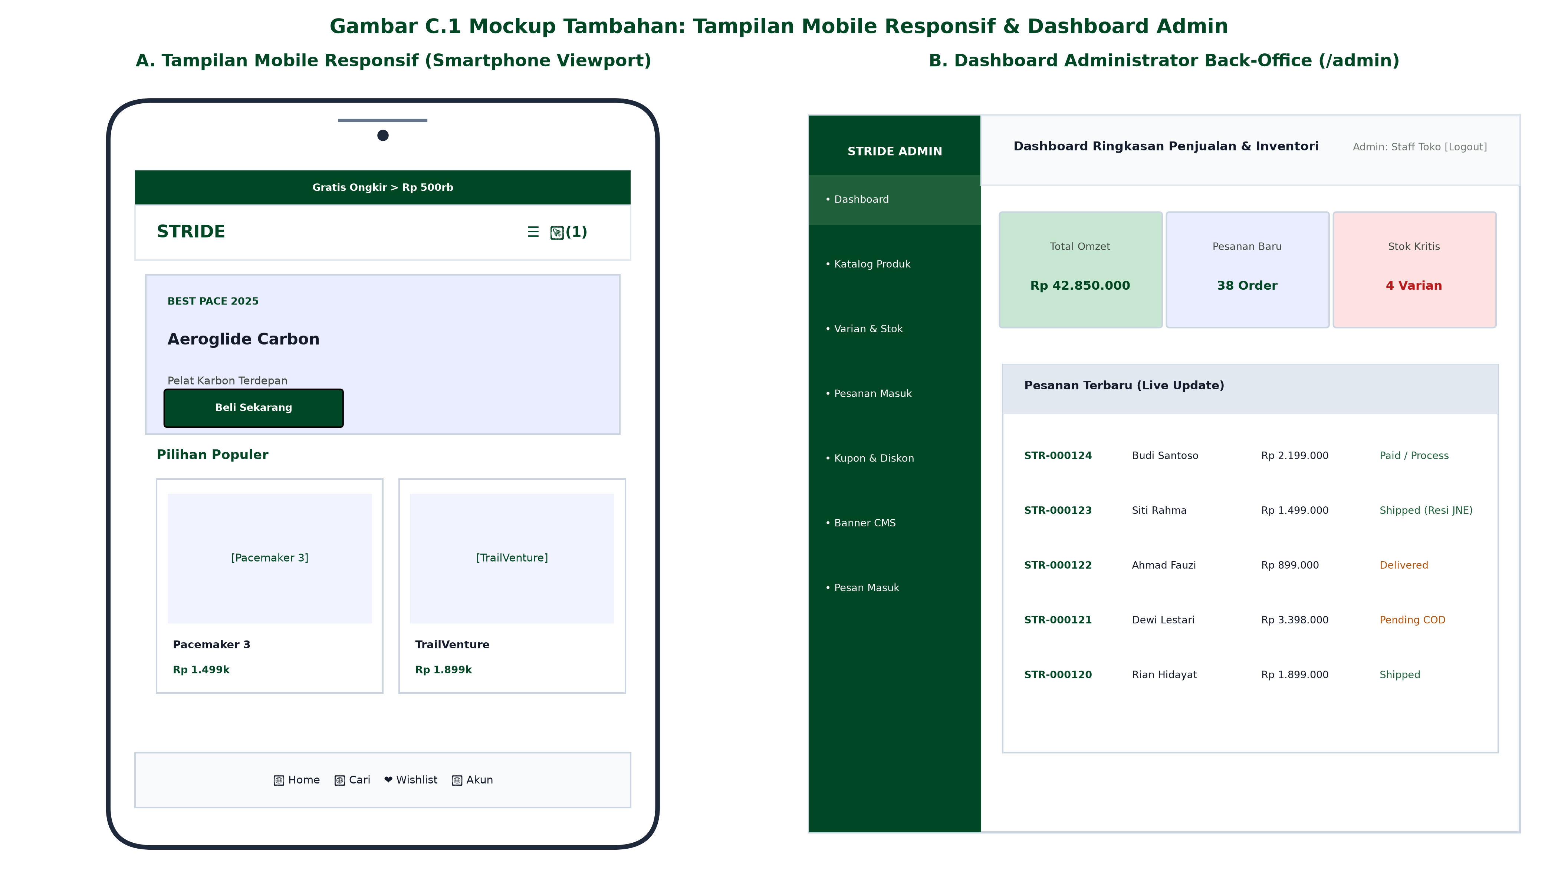
Gambar C.1 Mockup Tambahan

Lampiran D ERD dan Kamus Data
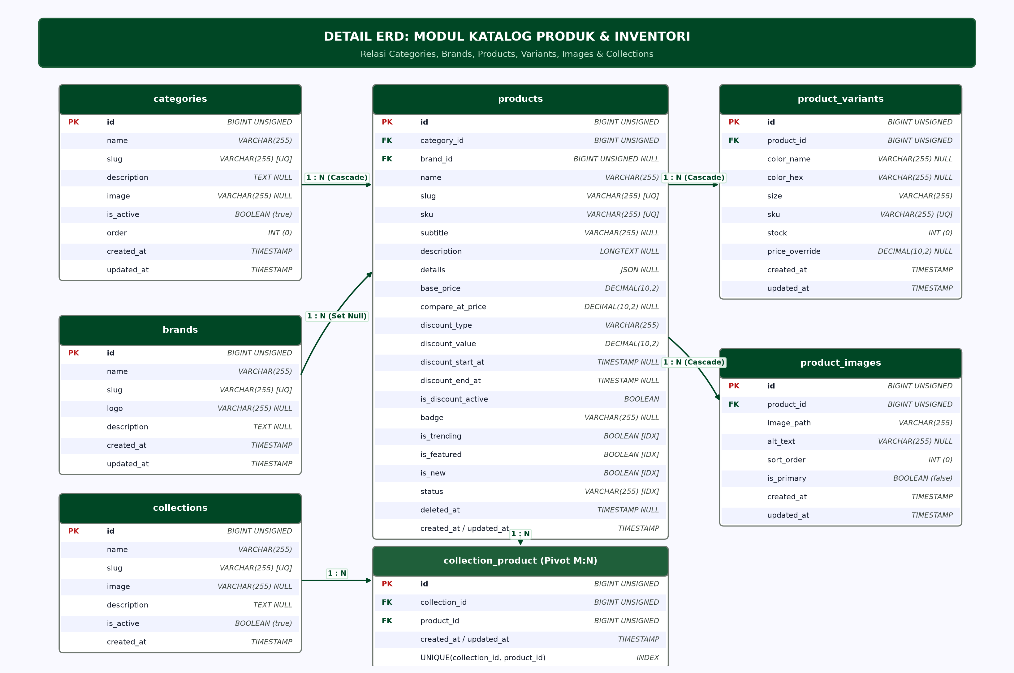
Gambar D.1 ERD dan Kamus Data

Lampiran E Dokumentasi Lainnya
Dokumentasi Teknis dan Tautan Repositori Proyek:
1. Tautan Repositori GitHub Resmi: https://github.com/Kelompok10PBP/shop-shoes
2. Branch Utama: main (Tersinkronisasi dan up-to-date)
3. Database Backup SQL: database/stride_shop.sql (Siap diekspor/diimpor pada MySQL)
4. Framework & Library: Laravel 12.x, Tailwind CSS 3.4, Alpine.js 3.14, PHP 8.2+
5. Status Pengujian Unit & Feature: tests/Feature/CheckoutAndReceiptTest.php (Status: PASSED 100%)
6. Akses Server Lokal Pengujian: http://127.0.0.1:8000

